Activitat A2: Generació de polígons semblants
Objectius:
- Construïr una transformació geomètrica (homotècia) per tal de generar polígons semblants.
- Comprovar, a partir de la construcció, que els polígons així construïts són semblant i les propietats que es compleixen.
- Connectar continguts de la matèria per raonar com s’aplica el teorema de Tales en la construcció.
- Ús de programes de geometria dinàmica tant com a eina de representació com eina que em permet modificar construccions per tal de conjecturar i argumentar.
Entrega:
S'haurà d'entregar una carpeta comprimida que contingui:
- Aquest document amb les respostes a tots els apartats i amb totes les imatges requerides. Recorda que s'avaluarà tant la correcció dels teus resultats com la correcta explicació de les respostes, utilitzant els arguments i el llenguatge matemàtic adequat.
- El fitxer geogebra (final) amb l’homotècia o homotècies realitzades.
- Entrada al portfoli digital: S’haurà d’inserir l’arxiu ggb (des del geogebratube) i fer una breu descripció dels què és una homotècia.

- Còpia aquí la definició d’homotècia donada a classe. Explica per a què es pot utilitzar aquesta transformació geomètrica.
- És una transformació geomètrica del pla o de l’espai en què es compleixen 2 condicions: qualsevol punt A i la seva imatge A’ són alineats amb un punt fix O anomenat centre d’homotècia i s’estableix una relació constant k, raó d’homotècia, entre els segments que uneixen el centre d'homotècia amb cada punt i la seva imatge. Les homotècies transformen rectes en rectes, circumferències en circumferències i conserven els angles. Aquí, es manté la forma però no la grandària de les figures.
Existeixen 2 tipus d’homotècies:
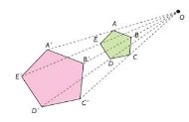
- Homotècia directa: el centre d’homotècia es troba davant de les figures.

- Homotècia inversa: el centre homotècia es troba entre mig de les figures.
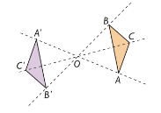
Principalment, aquest mètode s’usa per produir figures semblants. Aquestes transformacions geomètriques són útils en el camp de l’astronomia, enginyeria i cartografia.
- Construcció d’un polígon semblant mitjançant una homotècia (TUTORIAL GEOGEBRA). Segueix pas a pas aquest tutorial, hauràs d’inserir al final la imatge de la construcció acabada.
- Amaga els eixos de coordenades, dibuixa un punt qualsevol, canvia-li el nom i anomena’l O.
- Amb l’eina polígon, no regular, dibuixa un quadrilàter irregular. Observa el nom dels vèrtex, aquests per defecte seran A-B-C-D.
- Insereix a la vista gràfica un punt lliscant, anomena’l k. Canvia l’ interval de variació perquè prengui només valors positius. Mou-lo fins que prengui un valor més gran que 1.
- Des del punt O construeix una semirecta que passi pel punt O i el vèrtex A.
- Amb l’eina circumferència donat el seu centre i el seu radi construeix una circumferència amb centre O i radi k·d(O,A).
Nota: La distància de O a A (d(O,A) o el que és el mateix la mesura del segment OA) la pots trobar de diferents maneres utilitzant les eines del geogebra.
- Fes la intersecció de la circumferència que acabes de trobar amb la semirecta que has construït en el punt anterior. Aquesta intersecció et donarà un punt. Anomena’l A’.
- Repeteix els apartats 4,5 i 6 pels vèrtexs B,C,D, és a dir en el cas de B construirem la semirecta per O i B i el radi de la circumferència serà k·d(O,B).
- Amb l’eina polígon construeix el polígon A’B’C’D’.
- Utilitza colors diferents pels dos polígons i “amaga” tots els noms dels objectes excepte els dels punts.
- Insereix la imatge en aquest document.
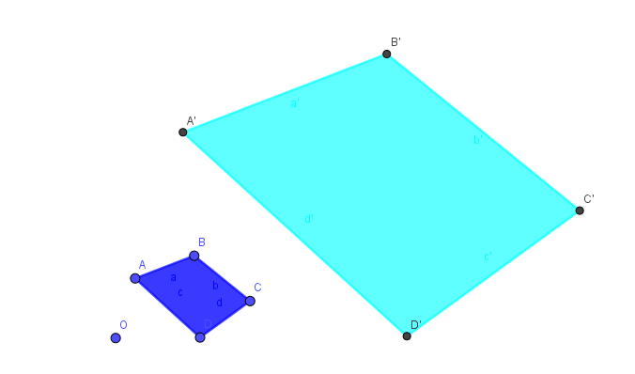
- Manipulem la construcció:
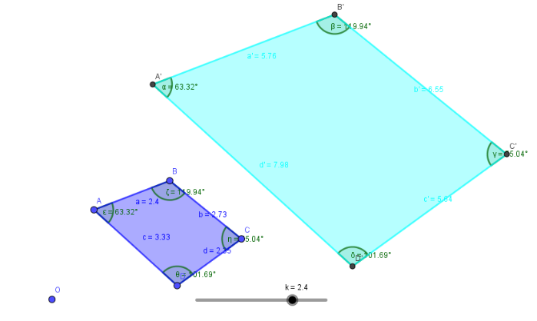
- Comprova que les figures així obtingudes són semblants. Utilitzant les eines de mesura d’angles i longituds del geogebra i les definicions de semblança donades a classe. Insereix la imatge d’aquestes mesures.
- Desplaça el punt lliscant fins que prengui un valor entre 0 i 1. Insereix la imatge d’aquesta modificació. Què observes?
El polígon és més petit. És 0,4 vegades més petit que el polígon original.
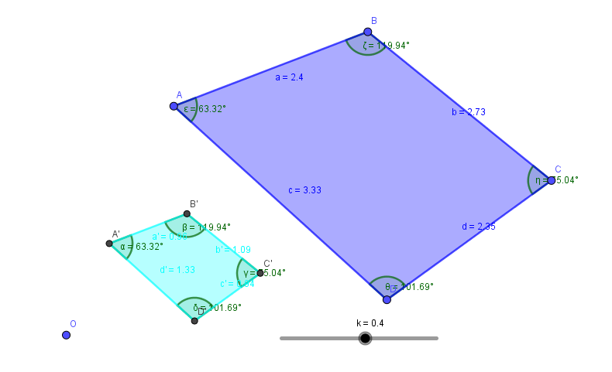
- Desplaça el punt lliscant fins que prengui un valor més gran que 1. Insereix la imatge d’aquesta modificació. Què observes?
El polígon és més gran. És 2,05 vegades més gran que el polígon original.
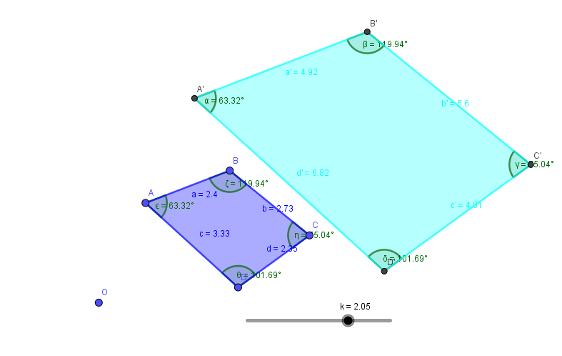
- Amb les eines del geogebra calcula l’àrea i el perímetre dels dos polígons. Pots donar alguna relació entre aquestes? Insereix aquí la imatge.
L’àrea d’un quadrat encara que sigui proporcional, la mida ha canviat. El perímetre és més gran i per tant, l’àrea també es multiplica.
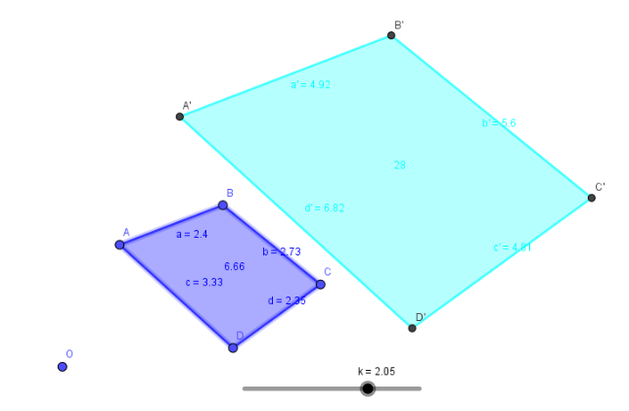
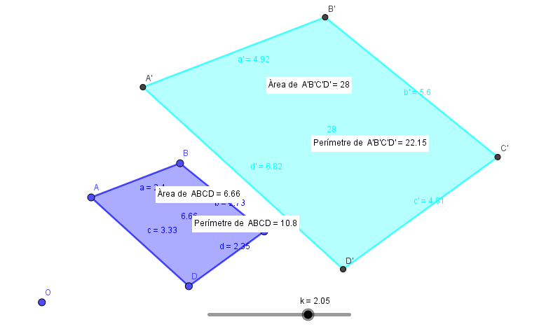
- Fes diferents modificacions del polígon inicial movent tots o algun dels seus vèrtexs. Insereix les imatges de les diferents modificacions. Què observes? Per què creus que succeeix això?
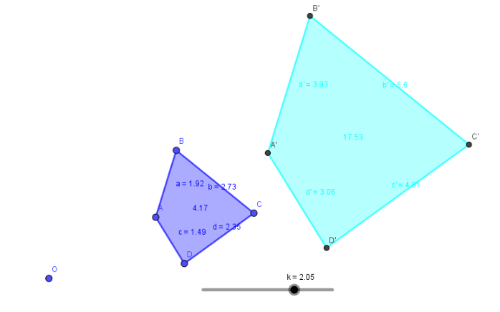
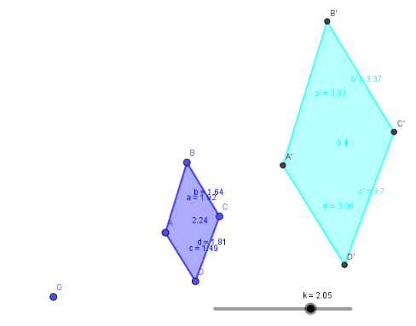
El polígon secundari és igual que l’inicial, si canvies algun vèrtex del primer polígon, al ser proporcional, el segon també hauria de canviar la seva forma.

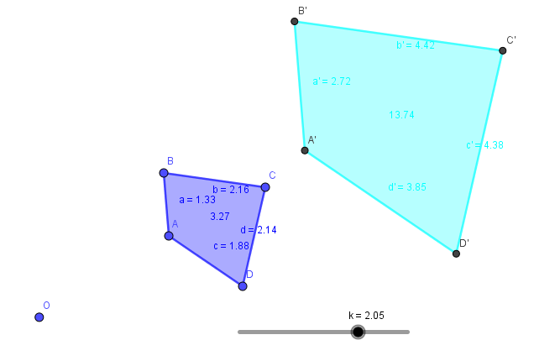
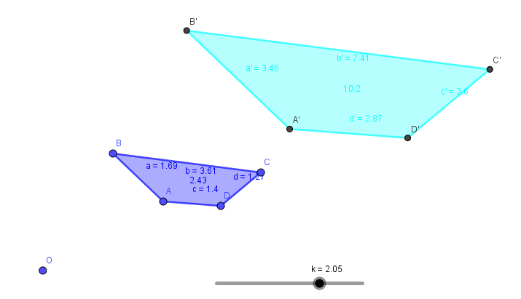
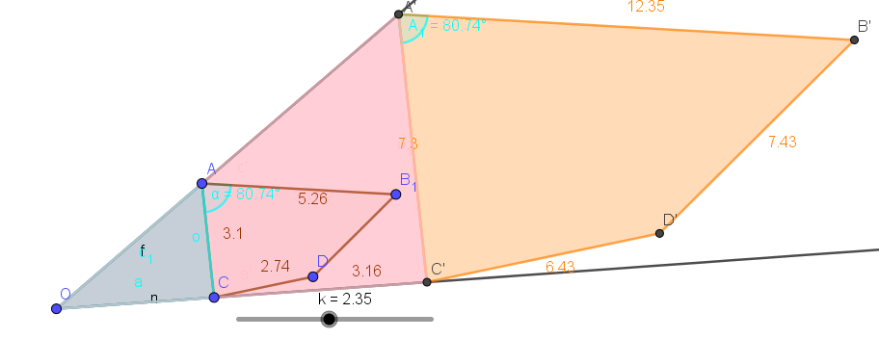
- Demostra, utilitzant el Teorema de Tales, que aquesta construcció genera polígons semblants. Utilitza l’homotècia que has construït i totes les figures auxiliars que necessitis.

- Repeteix la construcció amb les següents modificacions:
- El polígon inicial ha de ser un pentàgon irregular.
- El punt lliscant K pot prendre valors negatius.
- Construïm rectes de O als vèrtexs en comptes de semirectes.
- Les circumferències tenen radi $\left|k\right|·d(O, vèrtex)$.
- Al fer les interseccions rectes –circumferències obtindrem dos punts. Al de la dreta de la finestra gràfica l’anomenarem (vèrtex)’ i al de l’esquerra (vèrtex)’’.
- Un cop acabada la construcció tindrem dos polígons nous: A’B’C’D’E’ i A’’B’’C’’D’’E’’.
- Donarem a la construcció condicions de visibilitat, des de propietats dels objectes farem que el polígon A’B’C’D’E’ sigui visible només si k és positiva (k>0) i l’altre si k és negativa (k<0).

- Desplaça el punt lliscant fins que prengui un valor negatiu. Insereix la imatge en aquest document. Què observes? Quina diferència hi ha respecte la construcció amb valor de punt lliscant positiu?
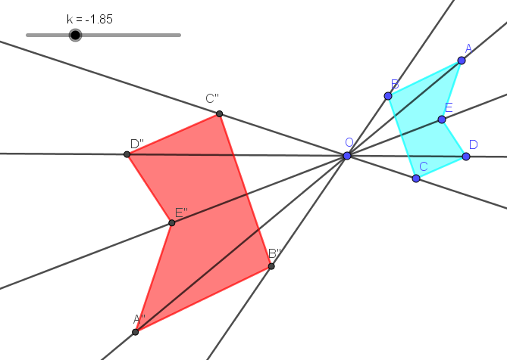
Està en posició inversa que al polígon inicial. En el punt lliscant positiu, el centre d’homotècia està davant, i en el punt lliscant negatiu, el centre d’homotècia es troba entre mig de les dos figures.
